**МИНОБРНАУКИ РОССИИ**

**Санкт-Петербургский государственный**

**электротехнический университет**

**«ЛЭТИ» им. В.И. Ульянова (Ленина)**

**Кафедра МО ЭВМ**

отчет

**по лабораторной работе № 1**

**по дисциплине «Методы оптимизации»**

Тема: Методы безусловной оптимизации

|  |  |  |
| --- | --- | --- |
| Студент гр. 0304 |  | Асташёнок М.С. |
| Преподаватель |  | Мальцева Н.В. |

Санкт-Петербург

2023

## Цели работы.

1. Решение задачи безусловной минимизации функций с помощью стандартной программы.
2. Исследование и объяснение полученных результатов.

## Постановка задачи (Вариант 15).

Минимизировать функцию

$$F\left(x_{1},x_{2},a\right)={\left(x_{2}-x_{1}^{2}\right)}^{2}+a{\left(x_{1}-1\right)}^{2}$$

с точностью до 10-5, т.е.:

градиентными методами – методом с дроблением шага и методом наискорейшего спуска.

Оценить скорость и порядок сходимости обоих методов.

Провести сравнительный анализ эффективности методов в зависимости от начальной точки и величины шага.

Параметр $a$ положить равным $a=20$.

## Основные теоретические положения.

Формулы для оценки скорости и порядка сходимости градиентных методов в данной лабораторной работе:

- порядок сходимости метода, где Δk=||xk-x*||

ϕ(xk) - ϕ(x*) < const ⋅ qk – геометрическая скорость сходимости, где q<1

ϕ(xk) - ϕ(x*) < const ⋅ q2k – квадратичная скорость сходимости, где q<1

Градиентные методы.

В данной лабораторной работе мы рассматриваем следующую задачу:

$$ϕ\left(x\right)→min, x∈X,$$

Где X – замкнутое ограниченное множество в Rn, – непрерывная целевая функция над Rn .

Данная задача называется *задачей безусловной минимизации*. Применение градиентных методов в данной задаче заключается в построении релаксационной последовательности:

$$\left\{x_{k}\right\}:x_{k+1}=x_{k}-α_{k}ϕ'(x_{k})$$

Градиентные методы, в частности, перечисленные ниже, различаются между собой способом выбора $α_{k}$.

Метод наискорейшего спуска.

Данный метод представляет собой одношаговый градиентный метод первого порядка.

На луче $\{x∈R^{n}:x=x_{k}-αϕ^{'}\left(x_{k}\right), α≥0\}$, направленном по антиградиенту, вводится функция одной переменной:

$$ψ\left(α\right)=ϕ\left(x_{k}-αϕ^{'}\left(x_{k}\right)\right), α≥0$$

И определяется $α_{k}$ из условий:

$$α_{k}=\arg{\min{ϕ(x_{k}-αϕ^{'}\left(x_{k}\right))}}$$

Скорость сходимости данного метода линейная, а порядок сходимости равен единице. Стоит также отметить, что на каждом следующем шага метода направление спуска меняется на ортогональное (как показано на рисунке 1).

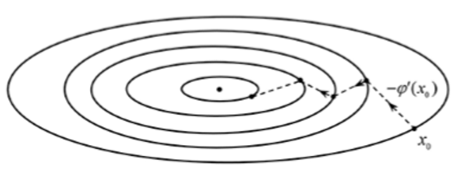

Рисунок 1. Спуск с помощью МНС с ортогональной сменой направления шага.

Метод с дроблением шага.

Метод с дроблением шага представляет собой одношаговый метод первого порядка.

Данный метод предлагает адаптивный способ выбора коэффициентов $α_{k}$. Выбираются некоторые $const β>0$ и $0<λ<1$ (обычно $λ=\frac{1}{2}$). Для коэффициента $α=β$ проверяется выполнение условия $ϕ\left(x_{k}-αϕ^{'}\left(x_{k}\right)\right)≤ϕ\left(x_{k}\right)$. Если оно выполняется, то полагают $α_{k}=α$. Если нет, то производится дробление шага, т.е. принимается $α=λβ$, и т.д. до тех пор, пока не выполнится требуемое неравенство.

Процесс дробления не может продолжаться бесконечно, поскольку $-ϕ'(x)$– направление убывания функции. Первое $α$, при котором условие выполнено и принимается за $α_{k}$.

**Выполнение работы.**

**1. Выбор перечня вариантов запуска программы.**

Функция $F\left(x_{1},x_{2},a\right)={\left(x_{2}-x_{1}^{2}\right)}^{2}+20*{\left(x_{1}-1\right)}^{2}$ очевидно неотрицательная, т. к. она состоит из суммы неотрицательных выражений (квадратов разностей). Также очевидно, что функция принимает значение 0 при $x_{1}=1,x_{2}=1$ и любом значении параметра a. Таким образом, минимум функции достигается в точке $x^{*}=\left(x_{1}^{*},x_{2}^{*}\right)=\left(1,1\right)$.

Для сравнения эффективности методов в зависимости от параметров $x_{1},x_{2}$ можно выбрать начальные точки следующим образом:

|  |  |
| --- | --- |
| Начальная точка | Комментарий |
| (5, 5) | Точка, близкая к точке минимума $x^{*}$ |
| (50, 50) | Точка, далекая от точки минимума $x^{*}$ |
| (5, 50) | Параметр $x_{1}$ близок к $x_{1}^{*}$, параметр $x_{2}$ далек от $x_{2}^{*}$ |
| (50, 5) | Параметр $x_{1}$ далек от $x_{1}^{*}$, параметр $x_{2}$ близок к $x_{2}^{*}$ |

Для сравнения эффективности метода с дроблением шага в зависимости от выбора $β$, можно рассмотреть следующие значения этого коэффициента:

$$β∈\left\{0.1, 1, 10, 100\right\}, т.к. β-const и β>0$$

**2. Решение задачи минимизации.**

Для решения задачи использовалась предоставленная программа. Количество шагов задается равным 100, интервал для печати — 1. Начальная точка, длина шага и метод задаются в зависимости от варианта запуска программы. В протокол работы включаются около 20 последних шагов.

Метод наискорейшего спуска:



Рисунок 2. МНС при x = (5, 5)

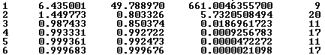

Рисунок 3. МНС при х = (5, 50)

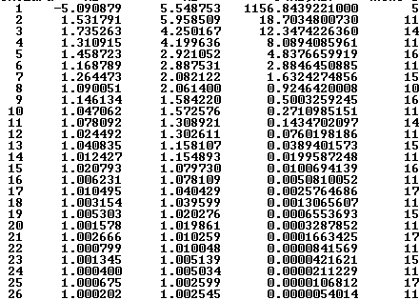

Рисунок 4. МНС при х = (50, 5)

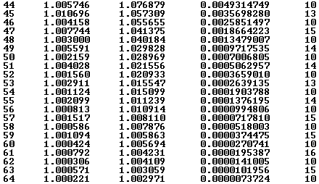

Рисунок 5. МНС при х = (50, 50)

Градиентный метод с дроблением шага:

Длина шага $β$ равна 0.1:

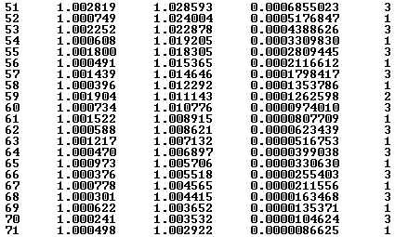

Рисунок 6. Метод с дроблением шага при х = (5, 5) и $β=0.1$

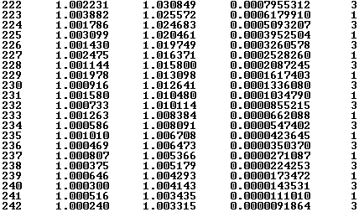

Рисунок 7. Метод с дроблением шага при х = (5, 50) и $β=0.1$

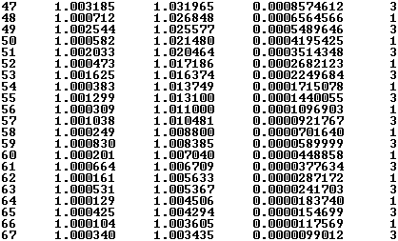

Рисунок 8. Метод с дроблением шага при х = (50, 5) и $β=0.1$

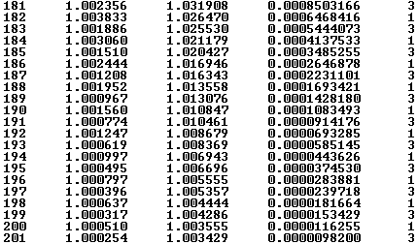

Рисунок 9. Метод с дроблением шага при х = (50, 50) и $β=0.1$

Длина шага $β$ равна 1:

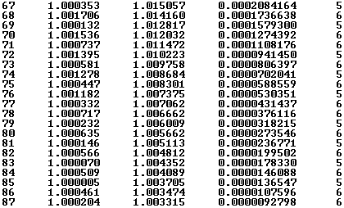

Рисунок 10. Метод с дроблением шага при х = (5, 5) и $β=1$

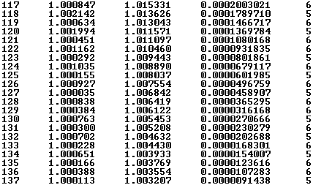

Рисунок 11. Метод с дроблением шага при х = (5, 50) и $β=1$

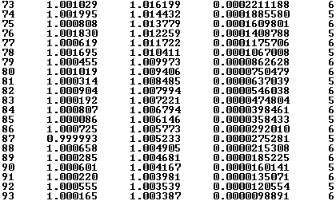

Рисунок 12. Метод с дроблением шага при х = (50, 5) и $β=1$

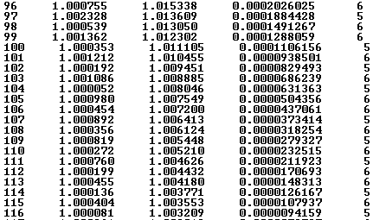

Рисунок 13. Метод с дроблением шага при х = (50, 50) и $β=1$

Длина шага $β$ равна 10:

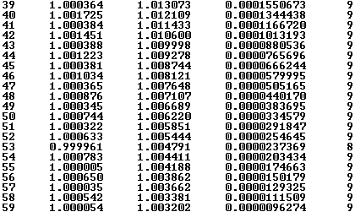

Рисунок 14. Метод с дроблением шага при х = (5, 5) и $β=10$

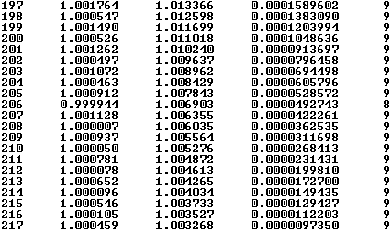

Рисунок 15. Метод с дроблением шага при х = (5, 50) и $β=10$

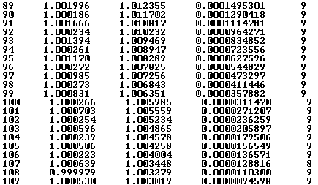

Рисунок 16. Метод с дроблением шага при х = (50, 5) и $β=10$

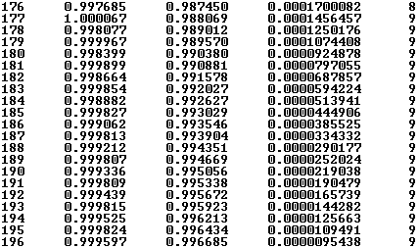

Рисунок 17. Метод с дроблением шага при х = (50, 50) и $β=10$

Длина шага $β$ равна 100:

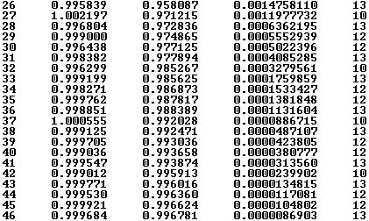

Рисунок 18. Метод с дроблением шага при х = (5, 5) и $β=100$

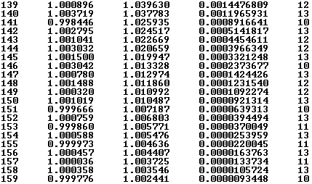

Рисунок 19. Метод с дроблением шага при х = (5, 50) и $β=100$

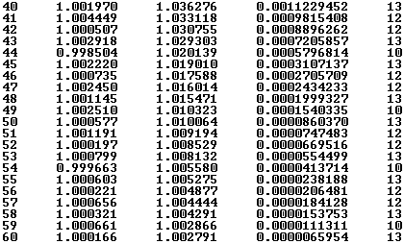

Рисунок 20. Метод с дроблением шага при х = (50, 5) и $β=100$

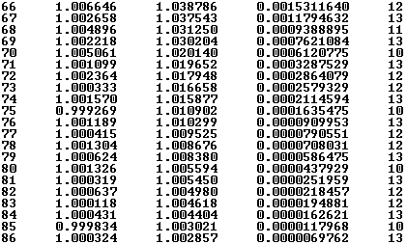

Рисунок 21. Метод с дроблением шага при х = (50, 50) и $β=100$

**3.** **Оценка скорости и порядка сходимости методов.**

1. Метод наискорейшего спуска.

При а = 20, х = (50, 50).

|  |  |  |
| --- | --- | --- |
| **k** |  |  |
| 50 | 1.0125083754342323 | 0.721078337191519 |
| 51 | 1.0794574436787117 | 0.7226077683202289 |
| 52 | 1.0114449386352498 | 0.722659658724128 |
| 53 | 1.0732464877522676 | 0.7212291749205365 |
| 54 | 1.0105397897105346 | 0.7214511994080437 |
| 55 | 1.0670250504581107 | 0.7229085383150334 |
| 56 | 1.0097778959463144 | 0.7227659599228649 |
| 57 | 1.0625744466566645 | 0.7214766192413926 |
| 58 | 1.0091116378583809 | 0.7218647376935962 |
| 59 | 1.0580038122237962 | 0.7225587067349827 |
| 60 | 1.0085115602417558 | 0.7233482763229012 |
| 61 | 1.0546927007758642 | 0.7219489704380166 |
| 62 | 1.0080236178275808 | 0.7213353757706429 |
| 63 | 1.0511183225219172 | 0.7229562074051841 |
| 64 | 1.0075452455755596 | 0.7231785342922039 |

Исходя из данных выше, метод наискорейшего спуска имеет линейную скорость c коэффициентом q → 0.73 и первый порядок сходимости (lk → 1).

Также необходимо отметить, что с уменьшением значений координат начальной точки, также уменьшалось количество итераций для достижения минимума функции. Это правило соблюдалось как при одновременном уменьшении обоих координат, так и при уменьшении только одной из координат. Однако можно заметить, что, уменьшив координату х1 и оставив прежней координату х2, нам потребовалось куда меньше итераций, чем если бы мы уменьшили координату х2 и оставили бы прежней координату х1.

Полученные результаты сходятся с теоретическими.

1. Метод с дроблением шага.

При а = 20, х = (50, 50), $β=0.1$.

|  |  |  |
| --- | --- | --- |
| k |  |  |
| 187 | 1.0107687807535128 | 0.8428186816817107 |
| 188 | 1.0436095379278958 | 0.7589767549611282 |
| 189 | 1.0101921384997332 | 0.843460798518329 |
| 190 | 1.0413867649845787 | 0.7585565876850209 |
| 191 | 1.009690901440844 | 0.843747728099855 |
| 192 | 1.0393342034380184 | 0.7584875158874195 |
| 193 | 1.0092599474679398 | 0.8438562255409091 |
| 194 | 1.0375113970416938 | 0.7582253430288355 |
| 195 | 1.0088116059031436 | 0.8443114243445393 |
| 196 | 1.0358445582700362 | 0.757917644558312 |
| 197 | 1.0084427095209476 | 0.8444958465618385 |
| 198 | 1.0343252135395316 | 0.7575549246005089 |
| 199 | 1.0080728774497199 | 0.8449728618898172 |
| 200 | 1.0329452086962814 | 0.7576432089824856 |
| 201 | 1.0077339954068143 | 0.8447805286305201 |

Исходя из данных выше, метод с дроблением шага с начальным размером шага $β=0.1$ имеет линейную сходимость и первый порядок сходимости (lk → 1). Однако точно установить значение параметра q не представляется возможным, т.к. его значение на каждом шаге варьируется между 0.75 и 0.85.

Из полученных данных можно сделать вывод, что только увеличение значения х1 почти никак не уменьшает скорость минимизации (скорее наоборот – ускоряет процесс минимизации), однако увеличение параметра х2 или увеличение обоих параметров одновременно заметно увеличивают необходимое число итераций для достижения минимума функции.

При а = 20, х = (50, 50), $β=1$.

|  |  |  |
| --- | --- | --- |
| k |  |  |
| 102 | 1.0235898231690188 | 0.8838051449135272 |
| 103 | 1.01170194041905 | 0.8274726349518113 |
| 104 | 1.0226004438605092 | 0.9197648726935439 |
| 105 | 1.0114927867664183 | 0.7989017119215734 |
| 106 | 1.0110099224958276 | 0.866654014872676 |
| 107 | 1.0219310070711056 | 0.8541390486873259 |
| 108 | 1.0107157740187391 | 0.8523991863430976 |
| 109 | 1.0210999213083742 | 0.8775454331440808 |
| 110 | 1.0104745440822047 | 0.832570771697944 |
| 111 | 1.020345418923482 | 0.9116193941905146 |
| 112 | 1.010284112089275 | 0.8051113263117619 |
| 113 | 1.0099036954782932 | 0.8691573878017791 |
| 114 | 1.0197769463195845 | 0.8503743502980564 |
| 115 | 1.0096374369222505 | 0.856150592425414 |
| 116 | 1.0191598300542302 | 0.8719204992096768 |

Исходя из данных выше, метод с дроблением шага с начальным размером шага $β=1$ имеет линейную сходимость и первый порядок сходимости (lk → 1). Однако точно установить значение параметра q не представляется возможным, т.к. его значение на каждом шаге варьируется от 0.80 до 0.92.

Из полученных данных можно сделать такой же вывод: только увеличение значения х1 почти никак не уменьшает скорость минимизации (скорее наоборот – ускоряет процесс минимизации), однако увеличение параметра х2 или увеличение обоих параметров одновременно заметно увеличивают необходимое число итераций для достижения минимума функции.

При а = 20, х = (50, 50), $β=10$.

|  |  |  |
| --- | --- | --- |
| k |  |  |
| 182 | 1.0144879763981416 | 0.8628130892883598 |
| 183 | 1.0142948695365837 | 0.8639660966822212 |
| 184 | 1.0140718859588558 | 0.8649659898391834 |
| 185 | 1.013875009047534 | 0.8655548966041692 |
| 186 | 1.0137028827881933 | 0.86678727777897 |
| 187 | 1.0134754978713738 | 0.8671795840623207 |
| 188 | 1.013322786459369 | 0.867594028516126 |
| 189 | 1.0131359473293098 | 0.8685120802455251 |
| 190 | 1.0129524365784681 | 0.8689673897553015 |
| 191 | 1.0128173888725782 | 0.8699233186787402 |
| 192 | 1.0126079192033162 | 0.8701483073478308 |
| 193 | 1.0124540056434175 | 0.8703898845262557 |
| 194 | 1.012337642369324 | 0.8707766803401474 |
| 195 | 1.0121807463623287 | 0.8716136527700591 |
| 196 | 1.0119816160488821 | 0.8716437115956533 |

Исходя из данных выше, метод с дроблением шага с начальным размером шага $β=10$ имеет линейную сходимость со значением q → 0.88 и первый порядок сходимости (lk → 1).

Из полученных данных видно, что как отдельное увеличение одного из параметров х1 и х2, так и их совместное увеличение, увеличивают и количество необходимых для минимизации функции итераций.

При а = 20, х = (50, 50), $β=100$.

|  |  |  |
| --- | --- | --- |
| k |  |  |
| 72 | 1.0138302326866633 | 0.8711342536827091 |
| 73 | 1.0212987471971002 | 0.9007219688334447 |
| 74 | 1.02068666759503 | 0.8197696542228828 |
| 75 | 1.0105877864972799 | 0.7733735232447544 |
| 76 | 1.0914804328452818 | 0.5563952206927967 |
| 77 | 1.011628809122806 | 0.8686759373986387 |
| 78 | 1.0183403634063584 | 0.8958027912845151 |
| 79 | 1.017868104372985 | 0.8282557451225137 |
| 80 | 1.009104105645873 | 0.7470160449861939 |
| 81 | 1.079425338017649 | 0.5749662948709781 |
| 82 | 1.0100222233472893 | 0.867295308657968 |
| 83 | 1.0160795382316126 | 0.8916763231934527 |
| 84 | 1.0157259170767263 | 0.8346731391470456 |
| 85 | 1.007997965016185 | 0.725325027244729 |
| 86 | 1.070138482072953 | 0.5917421516937795 |

Исходя из данных выше, метод с дроблением шага с начальным размером шага $β=100$ имеет линейную сходимость и первый порядок сходимости (lk → 1). Однако точно установить значение параметра q не представляется возможным, т.к. его значение на каждом шаге варьируется от 0.55 до 0.91.

Из полученных данных можно сделать вывод, что увеличение хотя бы одного из параметров х1 или х2 или их одновременное увеличение также замедляет работу алгоритма минимизации.

**4. Сравнение методов**

Сравнение методов происходило по количеству шагов, необходимых для вычисления минимума функции с точность 10-5.

|  |  |  |  |  |  |
| --- | --- | --- | --- | --- | --- |
| Начальные координаты точек | Количество шагов | | | | |
| Метод наискорейшего спуска | Метод с дроблением шага | | | |
| $$β=0.1$$ | $$β=1$$ | $$β=10$$ | $$β=100$$ |
| (5, 5) | 5 | 71 | 87 | 59 | 46 |
| (5, 50) | 6 | 242 | 137 | 217 | 159 |
| (50, 5) | 26 | 67 | 93 | 109 | 60 |
| (50, 50) | 64 | 201 | 201 | 60 | 86 |

Для заданной функции метод наискорейшего спуска совершает меньшее число шагов, чем метод с дроблением шага почти для всех параметров $β$.

**Выводы.**

В ходе данной работы были рассмотрены два метода решения задачи безусловной минимизации функций: метод с дроблением шага и метод наискорейшего спуска.

Метод наискорейшего спуска и дробления шага имеют линейную сходимость порядка 1. Однако значение q для метода с дроблением шага точно установить не удалось, т.к. его значение из шага в шаг сильно разнилось.